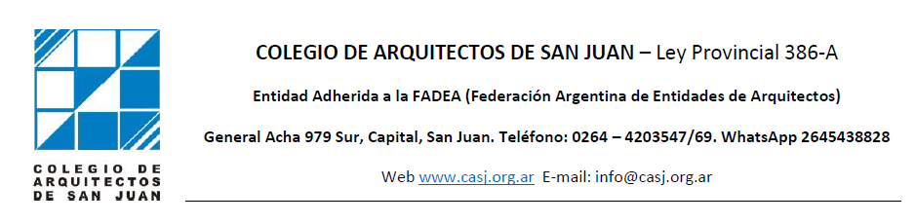

ANEXO I
Resolución General N° 954/2020 del Consejo Superior del Colegio de Arquitectos de San Juan (CASJ).

DECLARACIÓN JURADA – Solicitud de ¨suspensión voluntaria¨ de Matrícula personal del CASJ.

San Juan, .......de…………………de 2022

El que suscribe, Arquitecto/a……………………………….……., DNI:……………., Matrícula del CASJ N°…..…, Categoría……., con domicilio real en ……………………………………….….., motivo de la suspensión ………………………………………………., declara BAJO JURAMENTO que al momento de solicitar la suspensión voluntaria de su Matrícula NO se encuentra realizando actividades profesionales establecidas en los Artículos 5°, 6° y 7° de la Ley 386-A.

Presenta las constancias requeridas por la Institución comprendidas en los Artículos de la Resolución General N° 954/2020 siendo éstas originales o copias fiel debidamente certificadas por autoridad competente.

Se notifica que es obligación del solicitante dar a conocer al CASJ de cualquier omisión a la presente como así también de la modificación en alguno de los ítems aquí presentados en un lapso no mayor a los cinco (5) días hábiles de producidos los mismos.

Se notifica que es facultad del Colegio de Arquitectos de San Juan (CASJ) informar por los medios públicos y privados que disponga, sobre el cambio registrado en la condición del profesional como así mismo de la revocación de la suspensión voluntaria en el caso de verificar la falta de veracidad o caducidad de las razones y certificaciones aquí expuestas.

Me afirmo y me ratifico de lo aquí expresado, en señal de lo cual firmo la presente DECLARACIÓN JURADA, en la Ciudad Capital de San Juan, Provincia de San Juan, República Argentina a los………. días del mes de ………………………del año Dos Mil Veintidós. -

Firma:…………………………
Aclaración:…………………..
DNI:………………………….
Matrícula del CASJ N°:……..
Domicilio real:………………
Teléfono de contacto:……….

Nota: El Consejo Superior del Colegio de Arquitectos de San Juan (CASJ) se reserva el derecho de la no otorgación y/o suspensión del presente beneficio si el solicitante NO cumpliera en tiempo y forma con alguno de los requerimientos del presente ANEXO I de la Resolución General N° 954/2020.

POR FAVOR LEER RESOLUCIÓN Y FIRMAR DEBAJO COMO CONFORME

San Juan, 15 de mayo de 2019
RESOLUCIÓN GENERAL N° 846/19
VISTO:
La gran cantidad de Notas presentadas por Mesa de Entrada de la institución por las cuales colegas solicitan el cambio de Categoría de su Matrícula personal en el CASJ, de M1 a M2 y viceversa como así también el alta o la suspensión voluntaria de dichas Matrículas.
Los continuos cambios que en ellas se advierten en un lapso relativamente corto de tiempo como para que puedan ejercer en la nueva Categoría en la que desea re-inscribirse.
Y CONSIDERANDO:
Que la Resolución General N° 532/10 de fecha 15 de noviembre del año 2010 actualmente en vigencia, establece las diferentes Categorías en las que puede encuadrarse el ejercicio profesional de la Arquitectura en el CASJ.
Que la citada Resolución General especifica las cuatro (4) Categorías de Matrícula de Arquitecto, las tres (3) Categorías de Habilitación Anual para los mismos como así también los pasos y/o requerimientos necesarios para realizar el traspaso de una Matrícula a la otra.
Que los pedidos de alta y suspensión de Matrícula se realizan con una sola nota firmada por el peticionante.
Que la Resolución General N° 532/19 no especifica el tiempo mínimo necesario para encontrarse encuadrado en una de las distintas Categorías antes de pedir el cambio a otra, ocurriendo en reiteradas ocasiones que los Matriculados solicitan un cambio y, a los pocos días, reiteran el pedido para retornar a la Categoría antes otorgada ocasionando inconvenientes en los registros informáticos y legajos administrativos personales que obran en el CASJ.
Por ello el Consejo Superior del Colegio de Arquitectos de San Juan (CASJ) en su Reunión Ordinaria del día 14 de mayo de 2019:
RESUELVE:
Artículo 1°: Establecer un período mínimo de seis (6) meses ininterrumpidos desde la fecha del pedido original para otorgar nuevamente un cambio y/o el alta o suspensión voluntaria de las Matrículas personales de los Matriculados.
Artículo 2°: Téngase por Resolución General de este Consejo Superior del Colegio de Arquitectos de San Juan, publíquese, dese la más amplia difusión, cumplido, archívese.

Firma …………………………………………………………..
POR FAVOR LEER RESOLUCIÓN Y FIRMAR DEBAJO COMO CONFORME

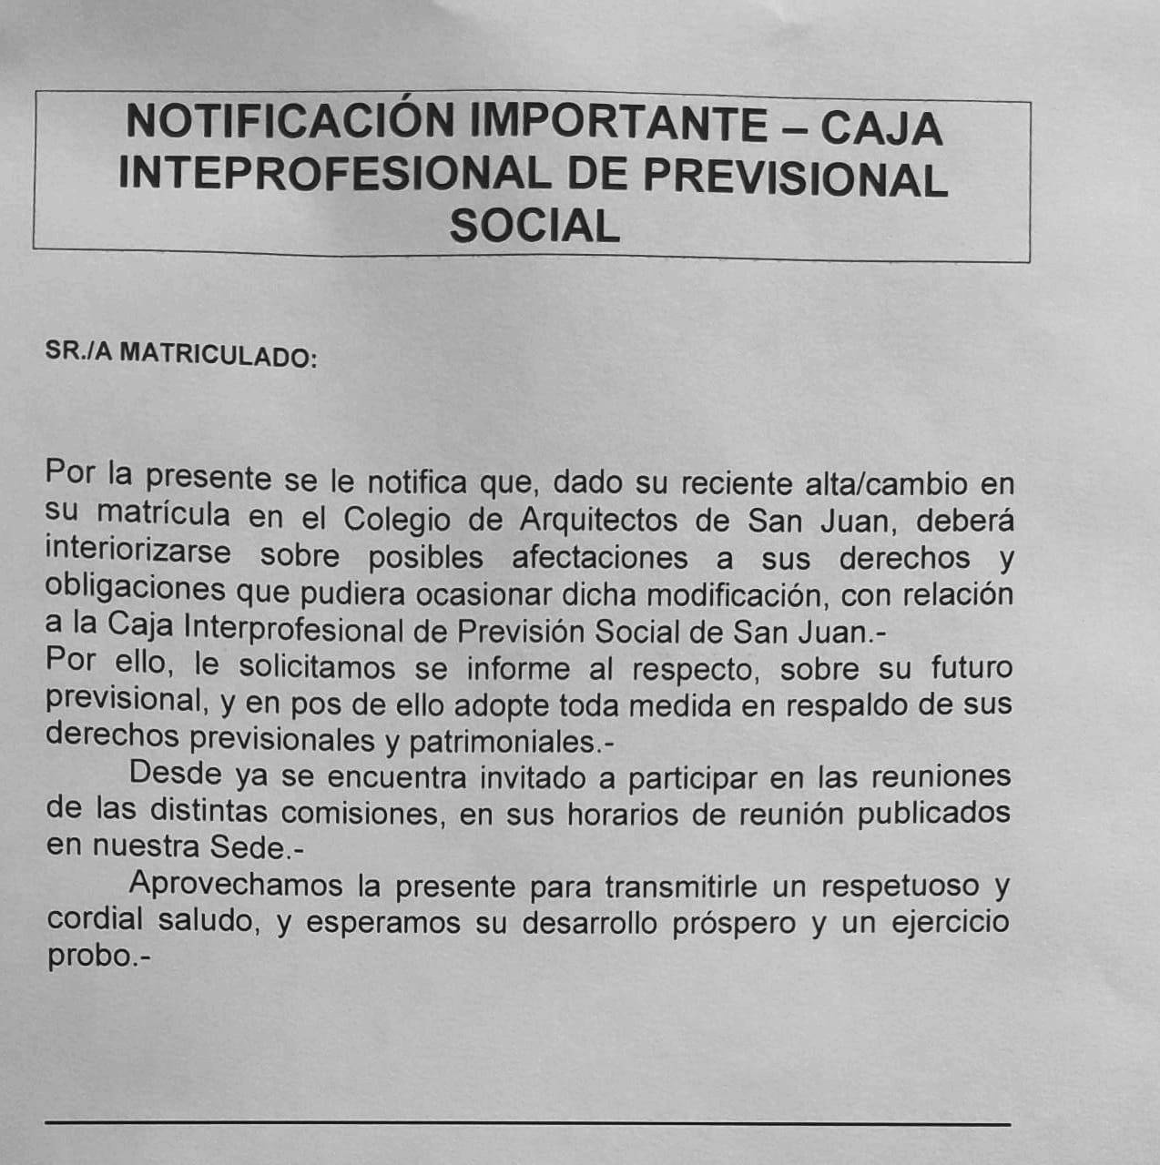

Firma: ……………………………………………………………………………..

